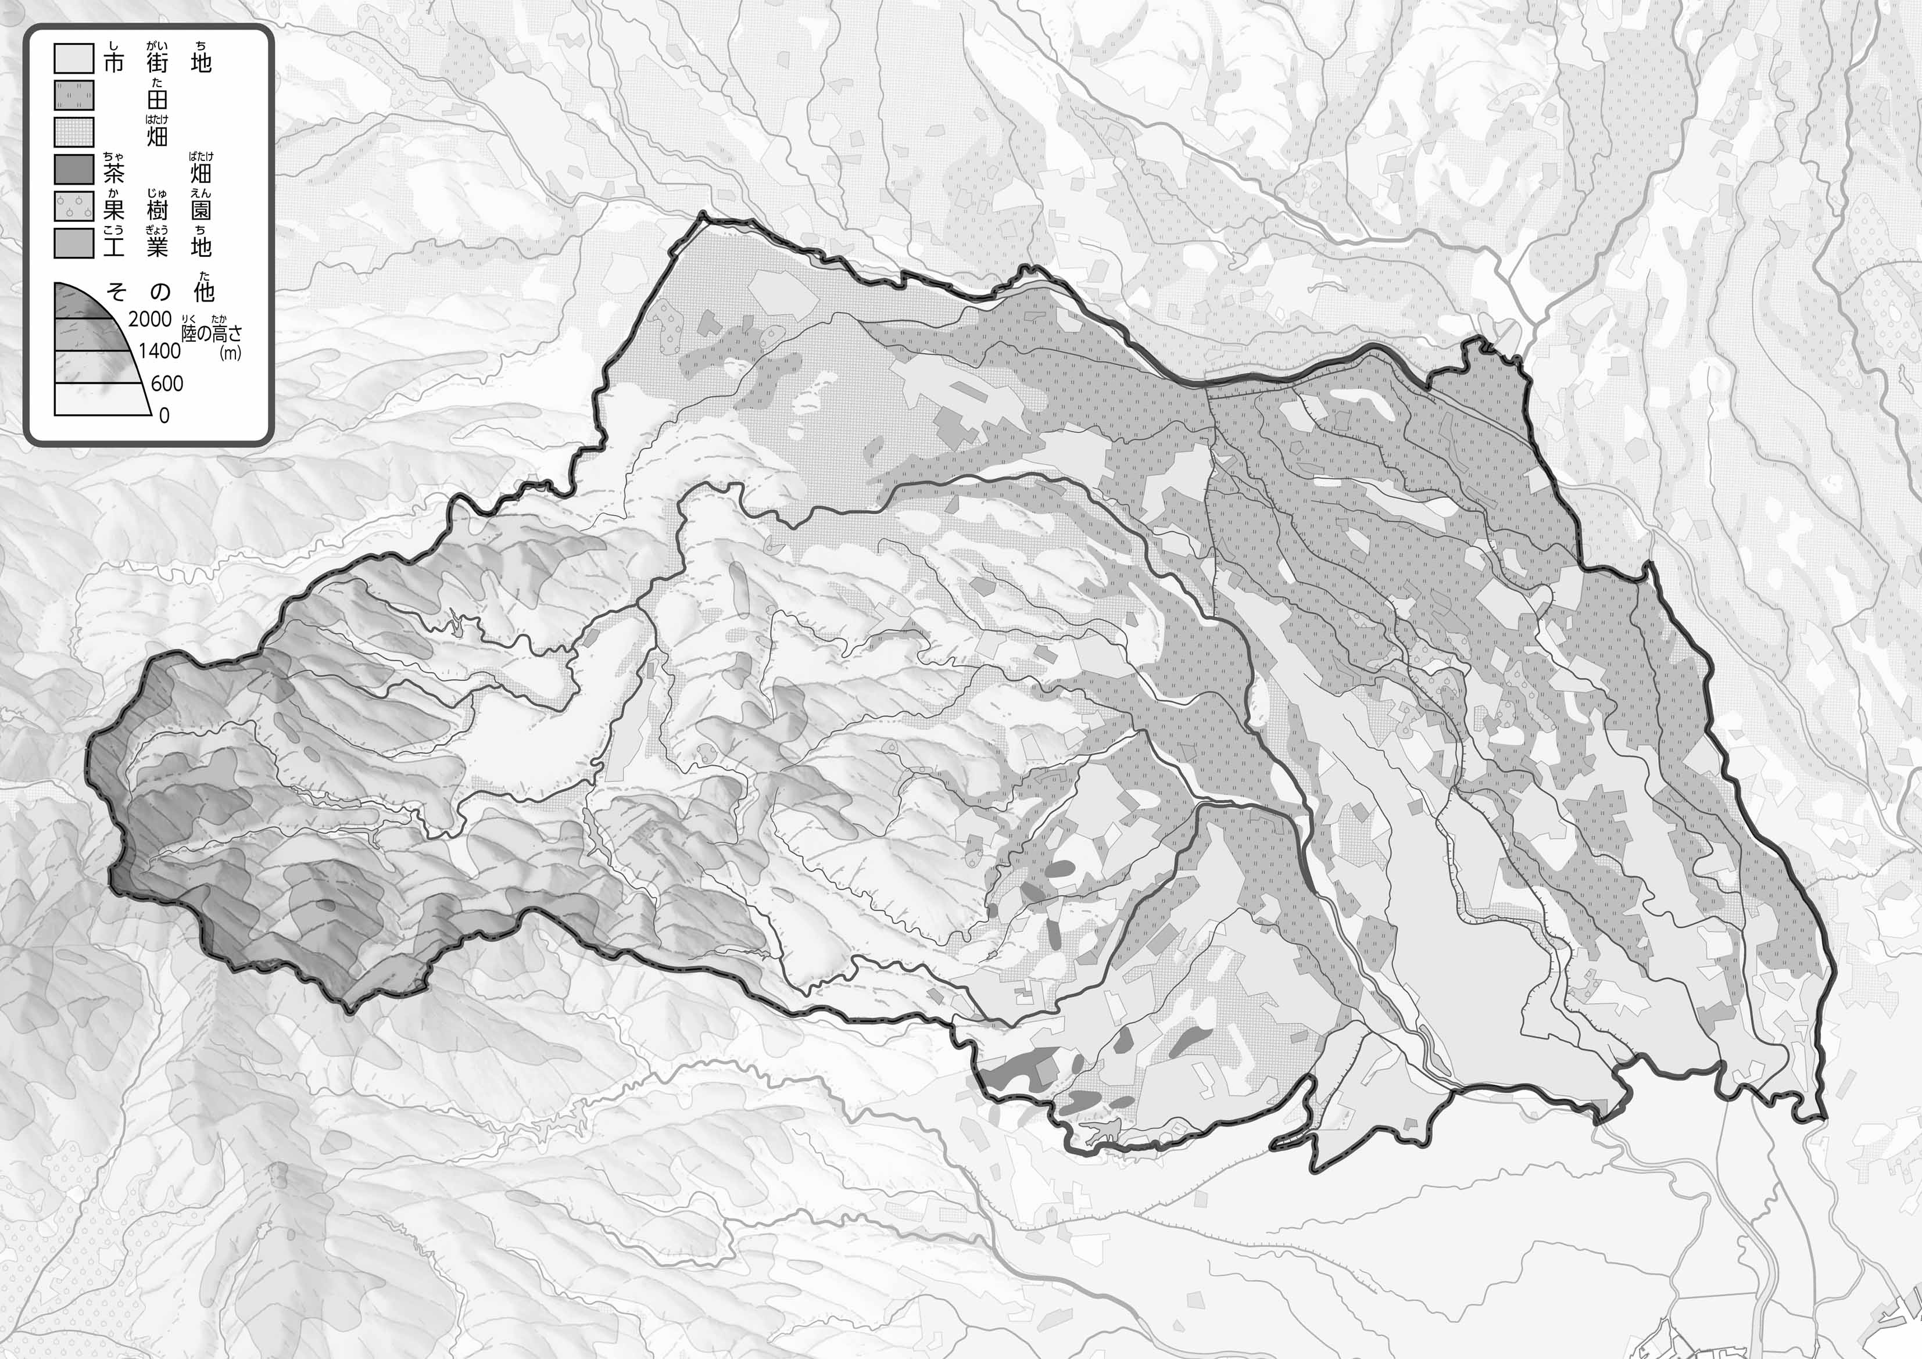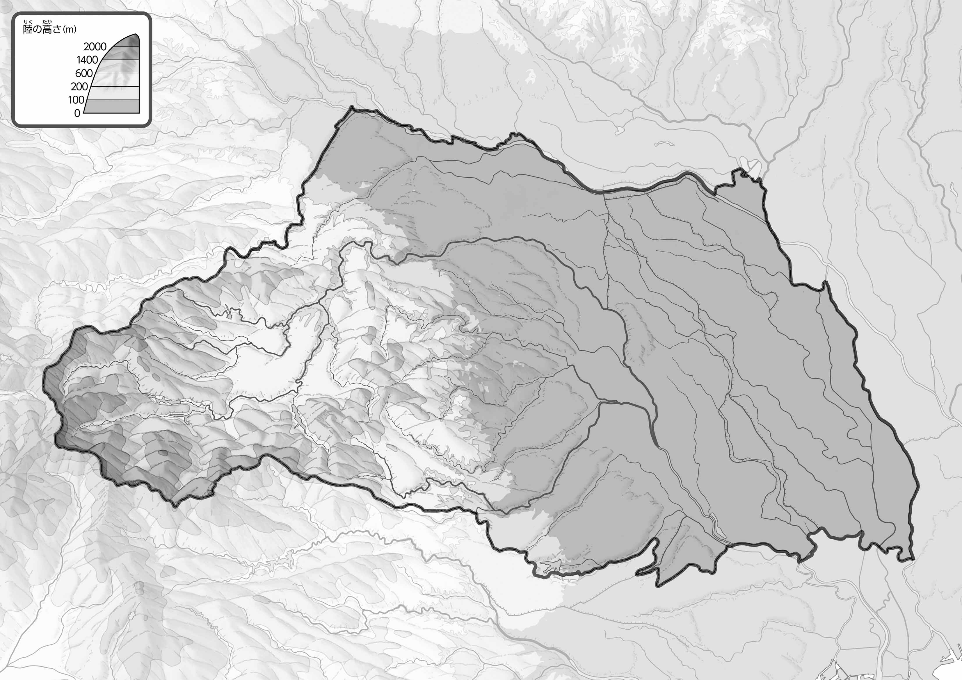

教授用資料

（　　　　　　　　　　）

●のようす

●のようす

* **川の近くに田が広がっている。**
* **田や市街地は、低いところに広がっている。**
* **市街地は、東京都にちかい南がわに多く広がっている。　　　　　　　　※解答例です**

1. を、を、をでぬってみよう。
2. をでなぞってみよう。100mよりいところを、でかこんでみよう。
3. の２つのをて、づいたことをの□にいてみよう。

ヒント：はどんなところにがっているのかな？

47「」をてやってみよう！（・）